TÊN BÀI DẠY - BÀI 3: KHOÁNG SẢN VIỆT NAM
Môn học/Hoạt động giáo dục: LỊCH SỬ VÀ ĐỊA LÍ; Lớp: 8
Thời gian thực hiện: 2 Tiết

I. MỤC TIÊU
1. Kiến thức
- Trình bày và giải thích được đặc điểm chung của tài nguyên khoáng sản Việt Nam.
- Phân tích được vấn đề sử dụng hợp lí tài nguyên khoáng sản.
2. Năng lực
- Năng lực chung:
+ Tự chủ và tự học: Tự học và hoàn thiện các nhiệm vụ học tập.
+ Giao tiếp và hợp tác: Sử dụng ngôn ngữ, kết hợp với các công cụ học tập để trình bày thông tin, thảo luận nhóm.
+ Giải quyết vấn đề sáng tạo.
- Năng lực Địa lí
+ Năng lực nhận thức Địa lí: Năng lực nhận thức thế giới theo quan điểm không gian (xác định vị trí, phạm vi, sự phân bố tài nguyên khoáng sản Việt Nam). Trình bày và giải thích được đặc điểm chung của tài nguyên khoáng sản Việt Nam. Phân tích được đặc điểm phân bố các loại khoáng sản chủ yếu và vấn đề sử dụng hợp lí tài nguyên khoáng sản.
+ Năng lực tìm hiểu Địa lí: Sử dụng công cụ Địa lí (bản đồ, hình ảnh, video).
+ Năng lực vận dụng kiến thức, kĩ năng Địa lí vào cuộc sống.
3. Phẩm chất
- Chăm chỉ: Có ý thức đánh giá điểm mạnh, điểm yếu của bản thân, thuận lợi, khó khăn trong học tập để xây dựng kế hoạch học tập. Có ý chí vượt qua khó khăn để đạt kết quả tốt trong học tập.
- Nhân ái: Tôn trọng ý kiến của người khác, có ý thức học hỏi lẫn nhau.
- Trung thực : Tự giác tham gia và vận động người khác tham gia phát hiện, đấu tranh với các hành vi thiếu trung thực trong học tập.
- Trách nhiệm: Có trách nhiệm trong việc thực hiện nhiệm vụ học tập (cá nhân/nhóm). Có ý thức bảo vệ tài nguyên, môi trường.
II. THIẾT BỊ DẠY HỌC VÀ HỌC LIỆU
- Bản đồ phân bố một số khoáng sản ở Việt Nam
- Phiếu học tập.
III. TIẾN TRÌNH DẠY HỌC
Hoạt động 1: Khởi động
a. Mục tiêu
- Kết nối vào bài học, tạo hứng thú cho người học.
b. Nội dung
- Trò chơi sắp xếp chữ cái cho trước thành các từ đúng.
c. Sản phẩm
- Câu trả lời cá nhân của học sinh.
d. Cách thức tổ chức
Hoạt động của GV và HS | Nội dung chính
Bước 1: Giao nhiệm vụ: Tham gia trò chơi XẾP CHỮ
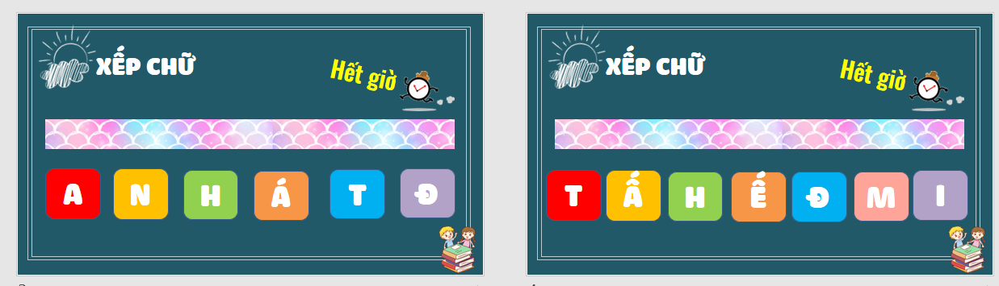
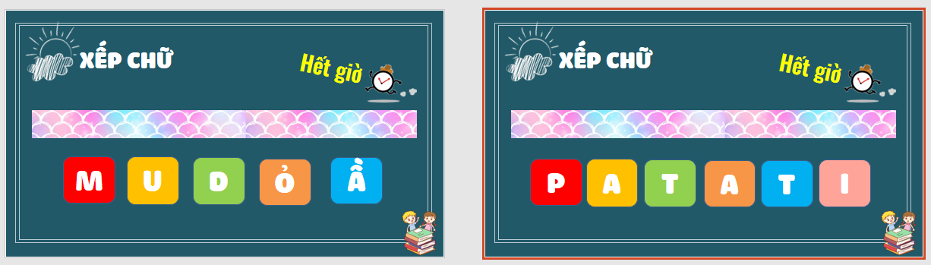
Bước 2: HS tiến hành hoạt động trong 3 phút.
Bước 3: HS trả lời câu hỏi.
Bước 4: GV chuẩn kiến thức và vào bài mới.
GV quan sát, nhận xét đánh giá hoạt động học của hs => Từ câu trả lời của học sinh, GV kết nối vào bài học: Việt Nam nằm ở vị trí giao thoa của hai vành đai sinh khoáng Thái Bình Dương và Địa Trung Hải, đồng thời trải qua lịch sử hình thành lãnh thổ lâu dài, nên nước ta có nguồn khoáng sản phong phú và đa dạng.
Hoạt động 2: Hình thành kiến thức mới
Hoạt động 2.1. Tìm hiểu đặc điểm chung của khoáng sản Việt Nam
a. Mục tiêu
- Trình bày và giải thích được đặc điểm chung của tài nguyên khoáng sản Việt Nam.
b. Nội dung
- Dựa vào hình 3.3, thông tin SGK, trình bày và giải thích đặc điểm chung của tài nguyên khoáng sản Việt Nam.
c. Sản phẩm: Câu trả lời của học sinh.
*Đặc điểm của tài nguyên khoáng sản của Việt Nam:
- Cơ cấu: Khoáng sản nước ta khá phong phú và đa dạng. Trên lãnh thổ Việt Nam đã thăm dò được hơn 60 loại khoáng sản khác nhau như khoáng sản: năng lượng, kim loại, phi kim loại.
- Quy mô: phần lớn các mỏ khoáng sản ở nước ta có trữ lượng trung bình và nhỏ. Một số mỏ có trữ lượng lớn như:
+ Vùng mỏ Đông Bắc với các mỏ sắt, ti tan (Thái Nguyên), than (Quảng Ninh).
+ Vùng mỏ Bắc Trung Bộ với các mỏ crôm (Thanh Hoá), thiếc, đá quý (Nghệ An), sắt (Hà Tĩnh).
- Phân bố: Khoáng sản nước ta phân bố ở nhiều nơi, nhưng tập trung chủ yếu ở miền Bắc, miền Trung và Tây Nguyên.
* Giải thích:
- Sự phong phú, đa dạng của khoáng sản do Việt Nam ở vị trí giao nhau giữa các vành đai sinh khoáng, đồng thời có lịch sử phát triển địa chất lâu dài và phức tạp nên có nhiều loại khoáng sản.
+ Các mỏ nội sinh thường hình thành ở các vùng có đứt gãy sâu, uốn nếp mạnh, có hoạt động mac-ma xâm nhập hoặc phun trào, như vùng núi Đông Bắc, vùng núi Tây Bắc, dãy Trường Sơn,...
+ Các mỏ ngoại sinh hình thành từ quá trình trầm tích tại các vùng biển nông, vùng bờ biển hoặc các vùng trũng được bồi đắp, lắng đọng vật liệu từ các vùng uốn nếp cổ có chứa quặng,...
d. Cách thức tổ chức
Hoạt động của GV và HS | Nội dung chính
Bước 1: Giao nhiệm vụ cho học sinh  Nhiệm vụ 1: Dựa vào H3.3, thông tin SGK, em hãy nêu các đặc điểm chung của tài nguyên khoáng sản Việt Nam?  Nhiệm vụ 2: Chứng minh Việt Nam là quốc gia giàu tài nguyên khoáng sản? (số lượng, trữ lượng)  Nhiệm vụ 3: Hoạt động cặp đôi – 3 phút: Dựa vào thông tin SGK và kiến thức đã học, em hãy trao đổi và giải thích tại sao tài nguyên khoáng sản nước ta có những đặc điểm đó?  Bước 2: Thực hiện nhiệm vụ cá nhân/nhóm/cặp đôi.  Bước 3: Báo cáo kết quả  - HS trả lời câu hỏi.  - Các học sinh khác có ý kiến nhận xét, bổ sung.  Bước 4: Đánh giá và chốt kiến thức  - Giáo viên quan sát, nhận xét đánh giá quá trình thực hiện của học sinh về thái độ, tinh thần học tập, khả năng giao tiếp, trình bày và đánh giá kết quả cuối cùng của học sinh | 1. Đặc điểm chung của khoáng sản Việt Nam  - Cơ cấu: Khoáng sản nước ta khá phong phú và đa dạng.  - Quy mô: phần lớn các mỏ khoáng sản ở nước ta có trữ lượng trung bình và nhỏ.  - Phân loại:  + Dựa vào tính chất, công dụng khoáng sản chia 3 loại: khoáng sản năng lượng, khoáng sản kim loại, khoáng sản phi kim loại.  + Dựa vào quá trình hình thành: khoáng sản nội sinh , khoáng sản ngoại sinh.  - Phân bố: Khoáng sản nước ta phân bố ở nhiều nơi, nhưng tập trung chủ yếu ở miền Bắc, miền Trung và Tây Nguyên
Hoạt động 2.2. Tìm hiểu đặc điểm phân bố các loại khoáng sản chủ yếu
a. Mục tiêu
- Trình bày được đặc điểm phân bố các loại khoáng sản chủ yếu
b. Nội dung
- Dựa vào H3.3, và thông tin SGK tìm hiểu đặc điểm phân bố các loại khoáng sản chủ yếu
c. Sản phẩm: Thông tin phản hồi PHT

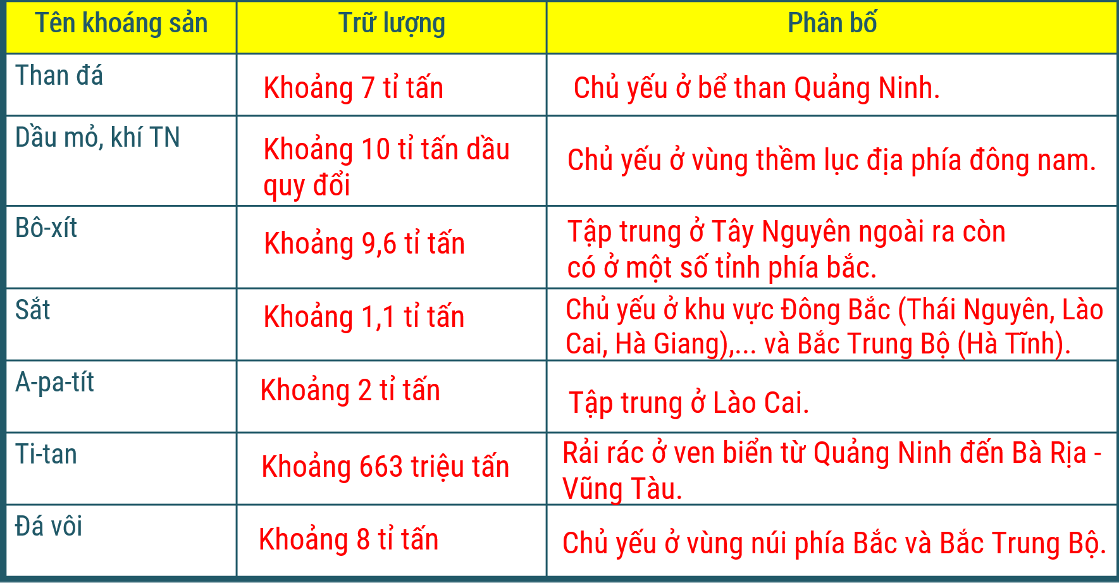
d. Cách thức tổ chức
Hoạt động của GV và HS | Nội dung chính
Bước 1: Giao nhiệm vụ: Nhiệm vụ: Dựa vào H3.3, thông tin SGK, em hãy hoàn thành thông tin phiếu học tập sau.  Bước 2: HS thực hiện nhiệm vụ  - HS trao đổi và trả lời các câu hỏi.  Bước 3: HS báo cáo kết quả làm việc  - Gọi 1 học sinh bất kì trả lời câu hỏi.  - HS khác nhận xét, bổ sung  Bước 4: Đánh giá và chốt kiến thức  - Giáo viên quan sát, nhận xét đánh giá quá trình thực hiện của học sinh về thái độ, tinh thần học tập, khả năng giao tiếp, trình bày và đánh giá kết quả cuối cùng của học sinh  - Chuẩn kiến thức: | 2. Đặc điểm phân bố các loại khoáng sản chủ yếu  - Than đá: Tổng trữ lượng khoảng 7 tỉ tấn, phân bố chủ yếu ở bể than Quảng Ninh.  - Dầu mỏ và khí tự nhiên: Tổng trữ lượng khoảng 10 tỉ tấn dầu quy đổi, phân bố chủ yếu ở vùng thềm lục địa phía đông nam.  - Bô-xít: Tổng trữ lượng khoảng 9,6 tỉ tấn, phân bố tập trung ở Tây Nguyên ngoài ra còn có ở một số tỉnh phía bắc.  - Sắt: Tổng trữ lượng khoảng 1,1 tỉ tấn, phân bố chủ yếu ở khu vực Đông và Bắc Trung Bộ.  - A-pa-tít: Tổng trữ lượng khoảng 2 tỉ tấn, phân bố tập trung ở Lào Cai.  - Ti-tan: Tổng trữ lượng khoảng 663 triệu tấn, phân bố rải rác ở ven biển từ Quảng Ninh đến Bà Rịa - Vũng Tàu.  - Đá vôi: Tổng trữ lượng lên đến 8 tỉ tấn, phân bố chủ yếu ở vùng núi phía Bắc và Bắc Trung Bộ.
  Tên khoáng sản | Trữ lượng | Phân bố
  Than đá
  Dầu mỏ, khí TN
  Bô-xít
  Sắt
  A-pa-tít
  Ti-tan
  Đá vôi
Hoạt động 2.3. Tìm hiểu vấn đề sử dụng hợp lí tài nguyên khoáng sản
a. Mục tiêu
- Phân tích được vấn đề sử dụng hợp lí tài nguyên khoáng sản.
b. Nội dung
- Đọc thông tin trong SGK, tìm hiểu về vai trò, thực trạng khai thác, sử dụng và các biện pháp bảo vệ và khai thác hợp lí tài nguyên khoáng sản.
c. Sản Phẩm: Câu trả lời của học sinh.
- Nước ta có nguồn tài nguyên khoáng sản khá phong phú, đa dạng, nhiều loại khoáng sản có trữ lượng lớn, chất lượng tốt,…. => đây là nguồn cung cấp nguyên liệu, nhiên liệu cho nhiều ngành công nghiệp cũng như đảm bảo an ninh năng lượng cho quốc gia.
- Nhiều mỏ khoáng sản đã được phát hiện và đưa vào khai thác. Tuy nhiên, việc khai thác và sử dụng còn chưa hợp lí, công nghệ khai thác còn lạc hậu,... gây lãng phí, ảnh hưởng xấu đến môi trường và phát triển bền vững. Bên cạnh đó, một số loại khoáng sản bị khai thác quá mức dẫn tới nguy cơ cạn kiệt, vì vậy cần phải sử dụng hợp lí tài nguyên khoáng sản.
- Một số giải pháp nhằm sử dụng hợp lí tài nguyên khoáng sản:
+ Phát triển các hoạt động điều tra, thăm dò; khai thác, chế biến; giảm thiểu tác động tiêu cực đến môi trường sinh thái và cảnh quan.
+ Đẩy mạnh đầu tư, hình thành ngành khai thác, chế biến đồng bộ, hiệu quả với công nghệ tiên tiến, thiết bị hiện đại.
+ Phát triển công nghiệp chế biến các loại khoáng sản, hạn chế xuất khẩu khoáng sản thô.
+ Bảo vệ khoáng sản chưa khai thác và sử dụng tiết kiệm tài nguyên khoáng sản.
+ Tổ chức tuyên truyền, phổ biến, giáo dục pháp luật trong hoạt động khai thác và sử dụng khoáng sản.
d. Cách thức tổ chức
Hoạt động của GV và HS | Nội dung chính
Bước 1: Giao nhiệm vụ:  Nhiệm vụ 1: Dựa vào thông tin SGK, em hãy cho biết vai trò của tài nguyên khoáng sản đối với sự phát triển KTXH của nước ta?  Nhiệm vụ 2: Hoạt động nhóm – 3 Phút: Dựa vào thông tin SGK, hiểu biết của em, các em hãy trao đổi để tìm hiểu các nội dung sau:  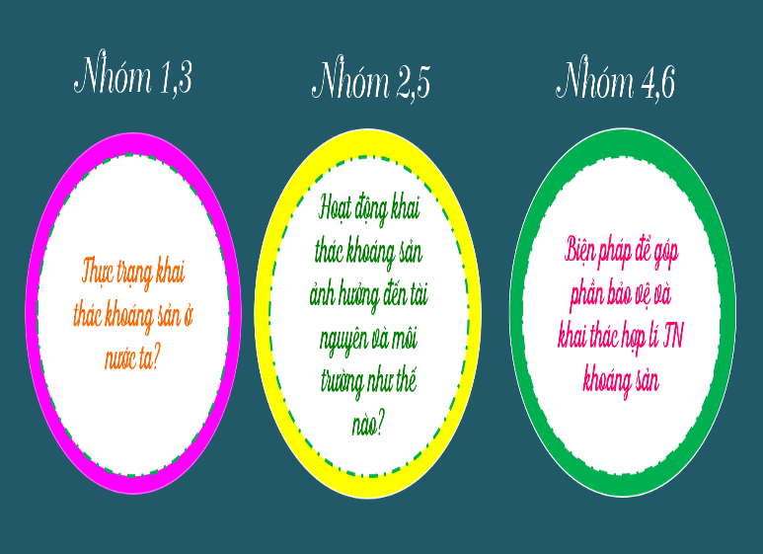  Bước 2: HS thực hiện nhiệm vụ  - HS trao đổi và trả lời các câu hỏi.  Bước 3: HS báo cáo kết quả làm việc  - Gọi 1 học sinh bất kì trả lời câu hỏi.  - HS khác nhận xét, bổ sung  - GV tóm lắt, nhận xét phần trình bày của HS, chuẩn hoá kiến thức và mở rộng về vấn đề “Tăng cường công tác quản lý tài nguyên, bảo vệ môi trường tại vùng than Quảng Ninh”  https://www.thanthongnhat.vn/goc-nhin-cuoc-song/tang-cuong-cong-tac-quan-ly-tai-nguyen-bao-ve-moi-truong-6967.html  Bước 4: Đánh giá và chốt kiến thức  - Giáo viên quan sát, nhận xét đánh giá quá trình thực hiện của học sinh về thái độ, tinh thần học tập, khả năng giao tiếp, trình bày và đánh giá kết quả cuối cùng của học sinh  - Chuẩn kiến thức: | 3. Vấn đề sử dụng hợp lí tài nguyên khoáng sản  - Hiện trạng khai thác và sử dụng tài nguyên khoáng sản  +Nước ta có nguồn tài nguyên khoáng sản khá phong phú, đa dạng, nhiều loại khoáng sản có trữ lượng lớn, chất lượng tốt,…. => Cung cấp nguyên liệu, nhiên liệu cho nhiều ngành công nghiệp cũng như đảm bảo an ninh năng lượng cho quốc gia.  + Tuy nhiên, việc khai thác và sử dụng còn chưa hợp lí, công nghệ khai thác còn lạc hậu,... gây lãng phí, ảnh hưởng xấu đến môi trường và phát triển bền vững. Một số loại khoáng sản bị khai thác quá mức dẫn tới nguy cơ cạn kiệt.  - Giải pháp sử dụng hợp lí tài nguyên khoáng sản  + Phát triển các hoạt động điều tra, thăm dò; khai thác, chế biến; giảm thiểu tác động tiêu cực đến môi trường sinh thái và cảnh quan.  + Đẩy mạnh đầu tư, hình thành ngành khai thác, chế biến đồng bộ, hiệu quả với công nghệ tiên tiến, thiết bị hiện đại.  + Phát triển công nghiệp chế biến các loại khoáng sản, hạn chế xuất khẩu khoáng sản thô.  + Bảo vệ khoáng sản chưa khai thác và sử dụng tiết kiệm tài nguyên khoáng sản.  + Tổ chức tuyên truyền, phổ biến, giáo dục pháp luật trong hoạt động khai thác và sử dụng khoáng sản.
Hoạt động 3. Hoạt động luyện tập
a. Mục tiêu
- Củng cố kiến thức bài học.
b. Nội dung
- Trò chơi ĐÀO VÀNG
- Bài tập phần luyện tập
c. Sản phẩm
- Câu trả lời của học sinh
d. Cách thức tổ chức
Bước 1: Giao nhiệm vụ cho học sinh:
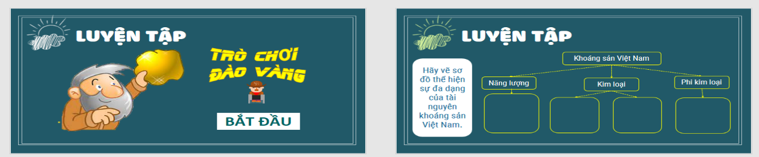
Bước 2: Thực hiện nhiệm vụ
- HS dựa vào kiến thức đã học trong bài để tra lời câu hỏi.
Bước 3: Báo cáo kết quả làm việc
- GV yêu cầu một vài HS/nhóm trình bày câu trả lời, các HS khác lắng nghe, bổ sung.
Bước 4: GV nhận xét, đánh giá và chuẩn kiến thức.
Hoạt động 4. Hoạt đông vận dụng, mở rộng
a. Mục tiêu
- Vận dụng kiến thức đã học để giải quyết vấn đề trong thực tiễn.
b. Nội dung
- Tìm hiểu và giới thiệu thông tin về một số loại khoáng sản ở địa phương em.
c. Sản phẩm
- Câu trả lời của học sinh.
d. Cách thức tổ chức
Hoạt động của GV và HS | Nội dung chính
Bước 1: Giao nhiệm vụ
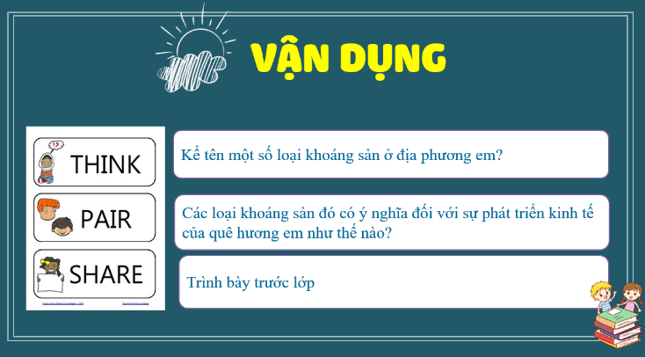
Bước 2: Thực hiện nhiệm vụ
Bước 3: Báo cáo kết quả làm việc vào tuần học tiếp theo.
Bước 4: Gv quan sát, nhận xét đánh giá hoạt động học của hs.

.

